

**UNIVERSIDAD DE CALDAS**

**INGENIERÍA DE SOFTWARE 2**

**INGENIERÍA DE SISTEMAS Y COMPUTACIÓN**

**Validación de requisitos**

**EQUIPO DE DESARROLLO**

**Sebastián Orozco Medina  
Lucas Bohórquez**

**Daniel Andrés Cuartas  
Emilio Maya Boscán**

**Camilo Vargas**

**Jose Daniel Cruz**

**STAKEHOLDER**

**Oscar Franco Bedoya**

**Gerente cadena de restaurantes *Saboreo***

**MANIZALES, CALDAS**

**13 de Abril de 2021**

**VALIDACIÓN DE REQUISITOS**

|  |  |  |  |  |  |
| --- | --- | --- | --- | --- | --- |
| **Código** | **Fecha** | **Elaboró** | **Revisó** | **Descripción Cambio** | **Versión** |
| **D-VR-0** | **13/04/2021** | ***Líder BlastCode*** *Sebastián Orozco Medina* | **Stakeholder** Oscar Franco Bedoya | **Documento preliminar.** | **1.0** |

En el presente documento se muestra un primer avance en el desarrollo del Sistema de la cadena de restaurantes ***Saboreo***, en específico, de los subsistemas financiero y comodato. De acuerdo a la documentación inicial acerca del sistema requerido, se han identificado una serie de funcionalidades de estos subsistemas, que están relacionadas con el cumplimiento de los objetivos que tiene la compañía. Para ello se anexan las siguientes tablas, donde se reportan los objetivos del negocio, y las funcionalidades encontradas:

**Tabla 1.** Objetivos del negocio

|  |  |
| --- | --- |
| **ID** | **Descripción del objetivo de negocio** |
| **ON-01** | Administrar y categorizar de manera eficiente y concreta los gastos de los restaurantes para llevar registros de estos. |
| **ON-02** | Tener un sistema de administración y contabilidad de las categorías de ventas (mesa, domicilio y mostrador) de los restaurantes. |
| **ON-03** | Administrar y cerrar de manera eficiente la caja y la facturación de los restaurantes. |
| **ON-04** | Llevar un reporte y asignación de las propinas dentro de los restaurantes. |
| **ON-05** | Administrar y categorizar todo lo relacionado a los platos e ingredientes de los mismos. |
| **ON-06** | Administrar la gestión de recetas y menús del restaurante. |
| **ON-07** | Llevar registro de la creación de los platillos nuevos y también poder compararlos con los existentes para poder ingresarlos al sistema. |
| **ON-08** | Administración de todo el inventario de cocina y generar reportes de estos. |
| **ON-09** | Gestión de roles de sistema |

**Tabla 2.** Funcionalidades generales

|  |  |  |
| --- | --- | --- |
| **ID** | **Característica** | **Objetivos de Negocio Asociados** |
| RF-01 | El sistema debe permitir la creación, búsqueda y actualización de categorías y subcategorías de gastos | **ON-01** |
| RF-02 | El sistema debe permitir enseñar el menú a un cliente sin asignarlo a una mesa | **ON-06** |
| RF-03 | El sistema debe permitir registrar ventas a una mesa | **ON-02** |
| RF-04 | El sistema debe permitir registrar ventas a domicilio o ventas a domicilio en caja | **ON-02** |
| RF-05 | El sistema debe permitir que las ventas de una mesa sean asociadas a diferentes clientes | **ON-02** |
| RF-06 | El sistema debe permitir generar el cierre de caja indicando los ingresos y egresos en un tiempo definido | **ON-03** |
| RF-07 | El sistema debe permitir registrar y acumular las propinas | **ON-04** |
| RF-08 | El sistema debe permitir asignar las propinas de forma equitativa entre los meseros de un turno | **ON-04** |
| RF-09 | El sistema debe permitir ingresar los gastos del restaurante clasificados por categorías | **ON-01** |
| RF-10 | El sistema debe permitir la asignación de roles y funcionalidades a cada usuario (chef, administrador, mesero, cajero) | **ON-09** |
| RF-11 | El sistema debe permitir la creación, búsqueda y modificación de las categorías y subcategorías de los productos | **ON-05** |
| RF-12 | El sistema debe permitir la creación, modificación y búsqueda de las categorías de los ingredientes | **ON-05** |
| RF-13 | El sistema debe permitir llevar la contabilidad de ingredientes y notificar que ingredientes hay que pedir | **ON-05** |
| RF-14 | El sistema debe permitir el manejo de las recetas que se preparan en el restaurante | **ON-06** |
| RF-15 | El sistema debe permitir la asignación de precios a cada ingrediente registrado | **ON-05** |
| RF-16 | El sistema debe permitir mantener un histórico de los precios de cada ingrediente | **ON-05** |
| RF-17 | El sistema debe permitir visualizar una tabla de componentes por cada ingrediente | **ON-05** |
| RF-18 | El sistema debe permitir definir los ingredientes para cada receta y asegurar que la receta no contenga gluten | **ON-05 ON-06** |
| RF-19 | El sistema debe permitir la creación de platos y de platos compuestos por otros platos | **ON-06 ON-07** |
| RF-20 | El sistema debe permitir gestionar los menús que se van a ofrecer en un periodo de tiempo indicando los platos categorizados y los precios de cada uno | **ON-06** |
| RF-21 | EL sistema debe permitir la generación de un informe de los ingredientes en el comodato | **ON-08** |
| RF-22 | El sistema debe garantizar que al crear un nuevo plato este no coincida más de 65% con otro plato del restaurante o de los demás restaurantes de la cadena | **ON-07** |
| RF-23 | El sistema debe permitir gestionar los ingredientes de forma automática aumentando ingredientes al stock cuando se ingresan y descontando cuando se utilizan | **ON-05** |

En una primera instancia se realizarán las siguientes funcionalidades del sistema:

**Tabla 3.** Funcionalidades primera etapa

|  |
| --- |
| **Funcionalidad** |
| Repartir propina |
| Crear categorías y subcategorías de gastos |
| Modificar categorías y subcategorías de gastos |
| Registrar venta mostrador |
| Registrar venta mesa |
| Asignar ventas a diferentes clientes |

Para ello debe quedar claro la forma en que será implementada cada una de estas funcionalidades. Con esta finalidad, a continuación se enseñan bocetos de cómo sería el comportamiento y flujo de trabajo, junto con una descripción, para estos casos.

**Repartir propina**

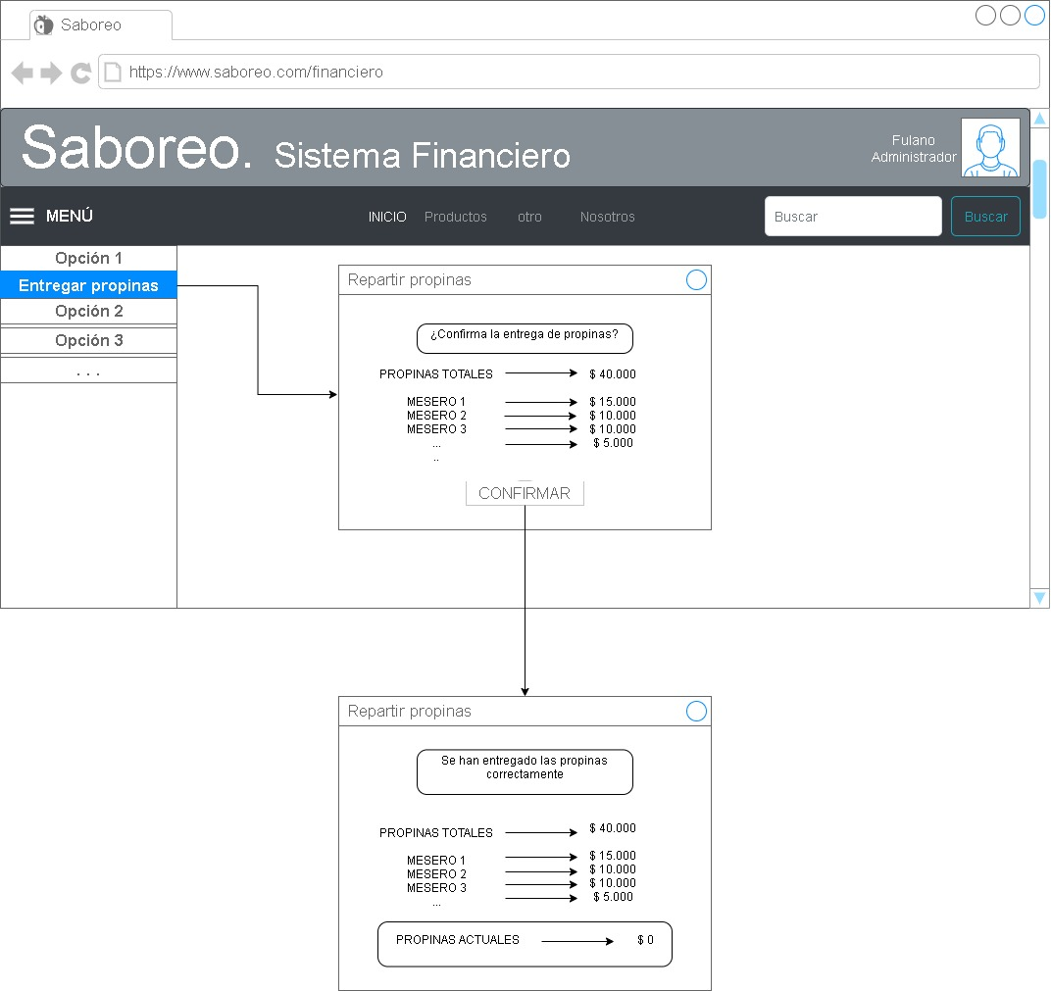

**Imagen 1.** Mockup repartir propina

Con esta funcionalidad se pretende poder repartir las propinas acumuladas a los meseros de acuerdo a los turnos realizados por ellos.

En este sentido el subsistema financiero permite seleccionar la opción de ***“entregar propinas”***al seleccionar esta acción el software muestra una ventana de confirmación donde se además se presentan las propinas totales y la cantidad que le corresponde a cada mesero. Al confirmar esta ventana, aparece un mensaje de confirmación donde se muestra que las propinas acumuladas otra vez están en cero.

Para que la funcionalidad se comporte correctamente debe existir al menos un mesero registrado en algún turno desde que inició la acumulación de propinas.

**Crear categorías y subcategorías de gastos**

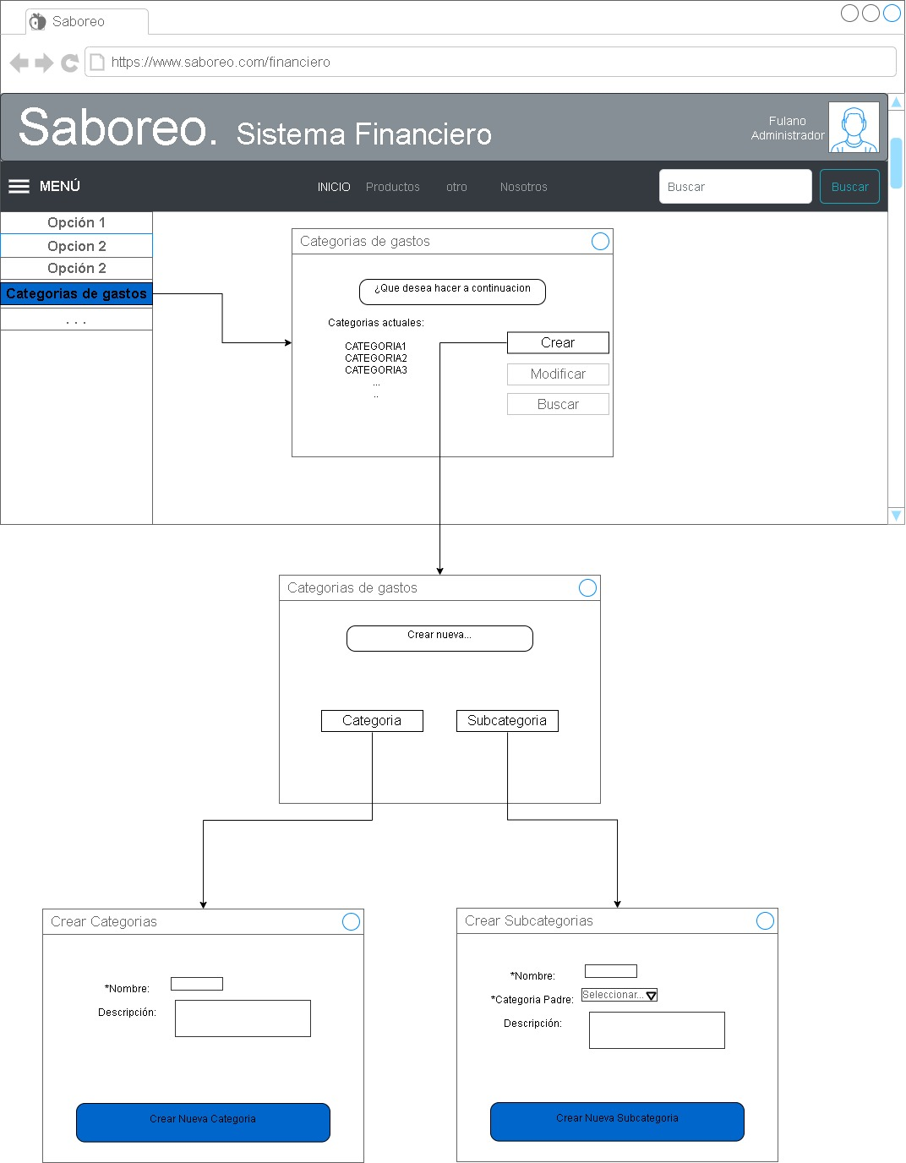

**Imagen 2.** Mockup crear categoría y subcategoría de gastos

Con esta función del sistema se pretende poder crear distintas categorías de gastos y subcategorías para estas, para lo cual, la interfaz del subsistema financiero tiene la opción de “***Categorías de gastos”***; al seleccionarla se muestra una ventana que permite tomar diferentes decisiones, en este caso se selecciona ***“Crear”***, lo que conduce al usuario a elegir si se quiere crear categoría o subcategoría. En el caso de categoría se muestra una interfaz con campos para ingresar nombre y descripción, así como un botón para confirmar la creación. Para subcategoría, se muestra una interfaz semejante a la anterior, solo con el añadido de un campo para elegir una categoría padre.

Se debe tener en cuenta que no se puede crear una subcategoría si no está creada su categoría padre. Además, al momento de crear la categoría o subcategoría se deben llenar todos los campos obligatorios y con valores válidos para ese campo.

**Modificar categorías y subcategorías de gastos**

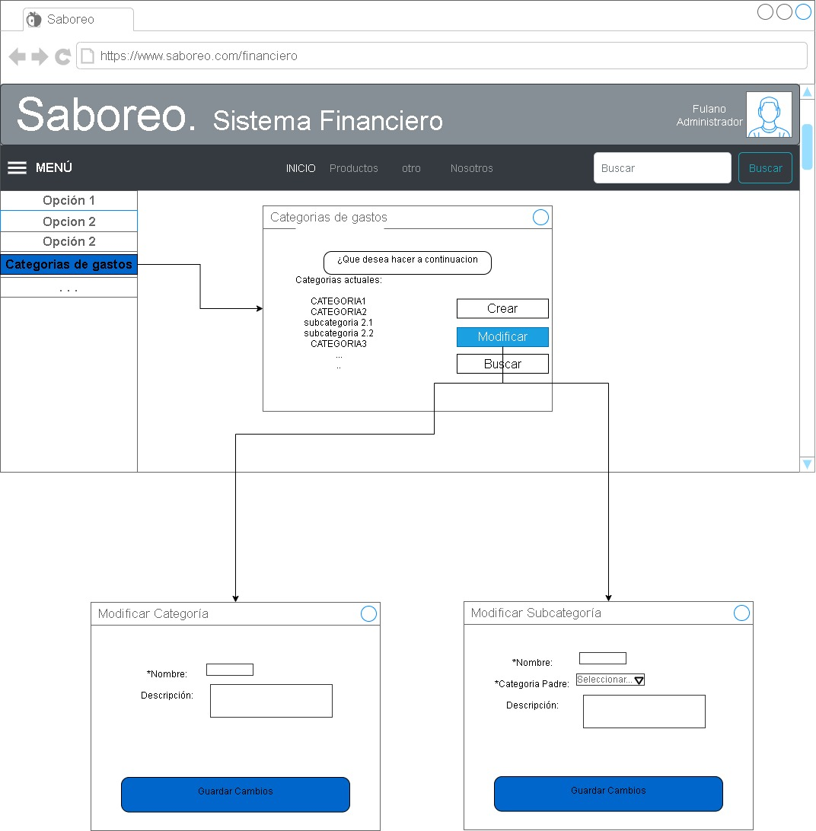

**Imagen 3.** Mockup modificar categoría y subcategoría de gastos

Con esta función del sistema se pretende poder modificar las distintas categorías de gastos y subcategorías para estas, para lo cual, la interfaz del subsistema financiero tiene la opción de “***Categorías de gastos”***; al seleccionarla se muestra una ventana que permite tomar diferentes decisiones, en este caso se selecciona ***“Modificar”***, lo que conduce al usuario a elegir si se quiere modificar una categoría o subcategoría. En el caso de categoría se muestra una interfaz con campos para modificar nombre y descripción, así como un botón para confirmar la modificación. Para subcategoría, se muestra una interfaz semejante a la anterior, solo con el añadido de un campo para modificar su categoría padre.

Se debe tener en cuenta que no se puede modificar una categoría o subcategoría si no está creada. Además, al momento de modificar la categoría o subcategoría se deben llenar todos los campos obligatorios y con valores válidos para ese campo. El usuario que modifique categorías y subcategorías de gastos tiene que tener en cuenta que los gastos siguen estando en esta categoría, así se modifique nombre o descripción.

**Registrar venta mesa**

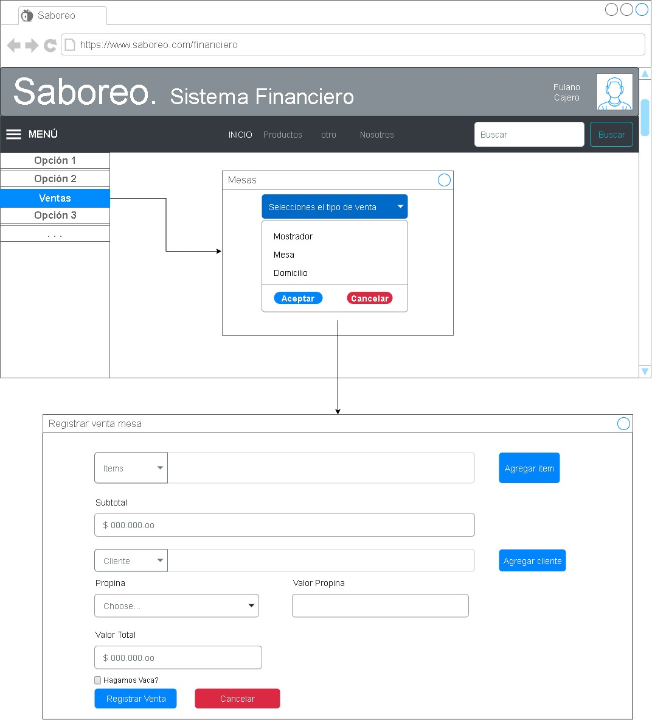

**Imagen 4.** Caso de uso registrar ventas en mesa

Con esta función del sistema se pretende poder realizar ventas en mesa, para lo cual, la interfaz del subsistema financiero tiene la opción de “***Ventas”***; al seleccionarla se muestra una ventana que permite tomar diferentes decisiones, en este caso se selecciona ***“Mesa”***, lo cual dirige el usuario a otra interfaz que tiene varios campos de ingreso. El primero permite adicionar ítems a la venta buscándolos de manera dinámica, es decir, a medida que se va ingresando el nombre del producto va a desplegarse una serie de productos que tiene disponible el restaurante para poderlo seleccionar y agregar, en este sentido no se puede vender un producto que no esté registrado en el sistema. Cuando se adiciona un ítem se irá actualizando el siguiente campo que es el subtotal acumulado de la venta, a continuación se agrega el cliente (por lo que el cliente debería estar registrado en el sistema), se selecciona la propina, ya sea porcentaje o una cantidad en específico, se muestra el total del valor de la venta y permite la dividir el valor de la venta en diferentes clientes.

**Registrar venta mostrador**

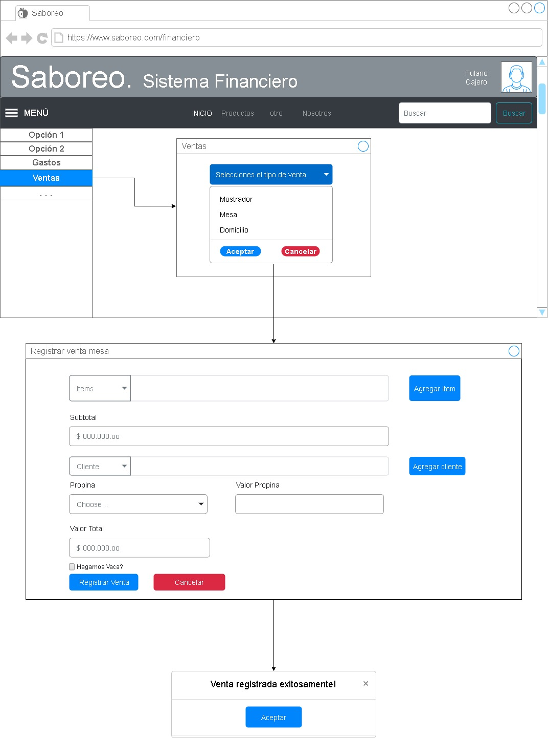

**Imagen 5.** Mockup caso de uso asignar venta mostrador

Con esta función del sistema se pretende poder realizar ventas en mostrador, es decir directamente en caja sin necesidad de tomar una mesa, para lo cual, la interfaz del subsistema financiero tiene la opción de “***Ventas”***; al seleccionarla se muestra una ventana que permite tomar diferentes decisiones, en este caso se selecciona ***“Mostrador”***, lo cual dirige el usuario a otra interfaz que tiene varios campos de ingreso. El primero permite adicionar ítems a la venta buscándolos de manera dinámica, es decir, a medida que se va ingresando el nombre del producto va a desplegarse una serie de productos que tiene disponible el restaurante para poderlo seleccionar y agregar, en este sentido no se puede vender un producto que no esté registrado en el sistema. Cuando se adiciona un ítem se irá actualizando el siguiente campo que es el subtotal acumulado de la venta, a continuación se agrega el cliente (por lo que el cliente debería estar registrado en el sistema), se selecciona la propina, ya sea porcentaje o una cantidad en específico, se muestra el total del valor de la venta y permite la dividir el valor de la venta en diferentes clientes.

Por último, al registrar la venta se muestra un aviso confirmando el registro exitoso de una venta.

**Registrar venta a diferentes clientes**

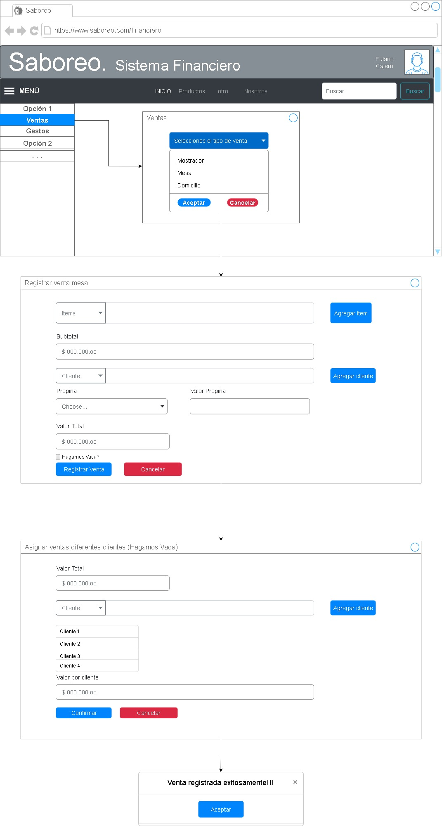

**Imagen 6.** Mockup caso de uso asignar venta a diferentes clientes

Con esta función del sistema se pretende poder realizar ventas a diferentes clientes por una misma orden, es decir, dividir la cuenta en varios clientes, para lo cual, la interfaz del subsistema financiero tiene la opción de “***Ventas”***; al seleccionarla se muestra una ventana que permite tomar diferentes decisiones, en este caso se selecciona ***“Mesa”***, lo cual dirige el usuario a otra interfaz que tiene varios campos de ingreso. El primero permite adicionar ítems a la venta buscándolos de manera dinámica, es decir, a medida que se va ingresando el nombre del producto va a desplegarse una serie de productos que tiene disponible el restaurante para poderlo seleccionar y agregar, en este sentido no se puede vender un producto que no esté registrado en el sistema. Cuando se adiciona un ítem se irá actualizando el siguiente campo que es el subtotal acumulado de la venta, a continuación se agrega el cliente (por lo que el cliente debería estar registrado en el sistema), se selecciona la propina, ya sea porcentaje o una cantidad en específico, se muestra el total del valor de la venta y permite la dividir el valor de la venta en diferentes clientes. Al seleccionar esta opción se permite adicionar varios clientes y además se muestra el valor correspondiente a cada cliente, que es la división de la cuenta entre todos.

Por último, al registrar la venta se muestra un aviso confirmando el registro exitoso de una venta.

Si está de acuerdo con toda la información estipulada en este documento, donde se especifica el comportamiento del sistema informático que se le será desarrollado, por favor firme aquí:

____________________________

**Oscar Franco Bedoya**

**Gerente Cadena de Restaurantes *Saboreo***